打击客运行业“一霸” 依法严惩恶势力犯罪
——东丰县人民法院公开宣判一起涉恶案件

5月9日，东丰县人民法院依法公开宣判刘某宇等3人恶势力犯罪一案。因一名被告人受疫情影响无法提押至庭审现场，一名被告人因患有严重疾病无法出庭，东丰县人民法院在公开宣判后分别前往东丰县看守所及被告人居所送达了刑事判决书。
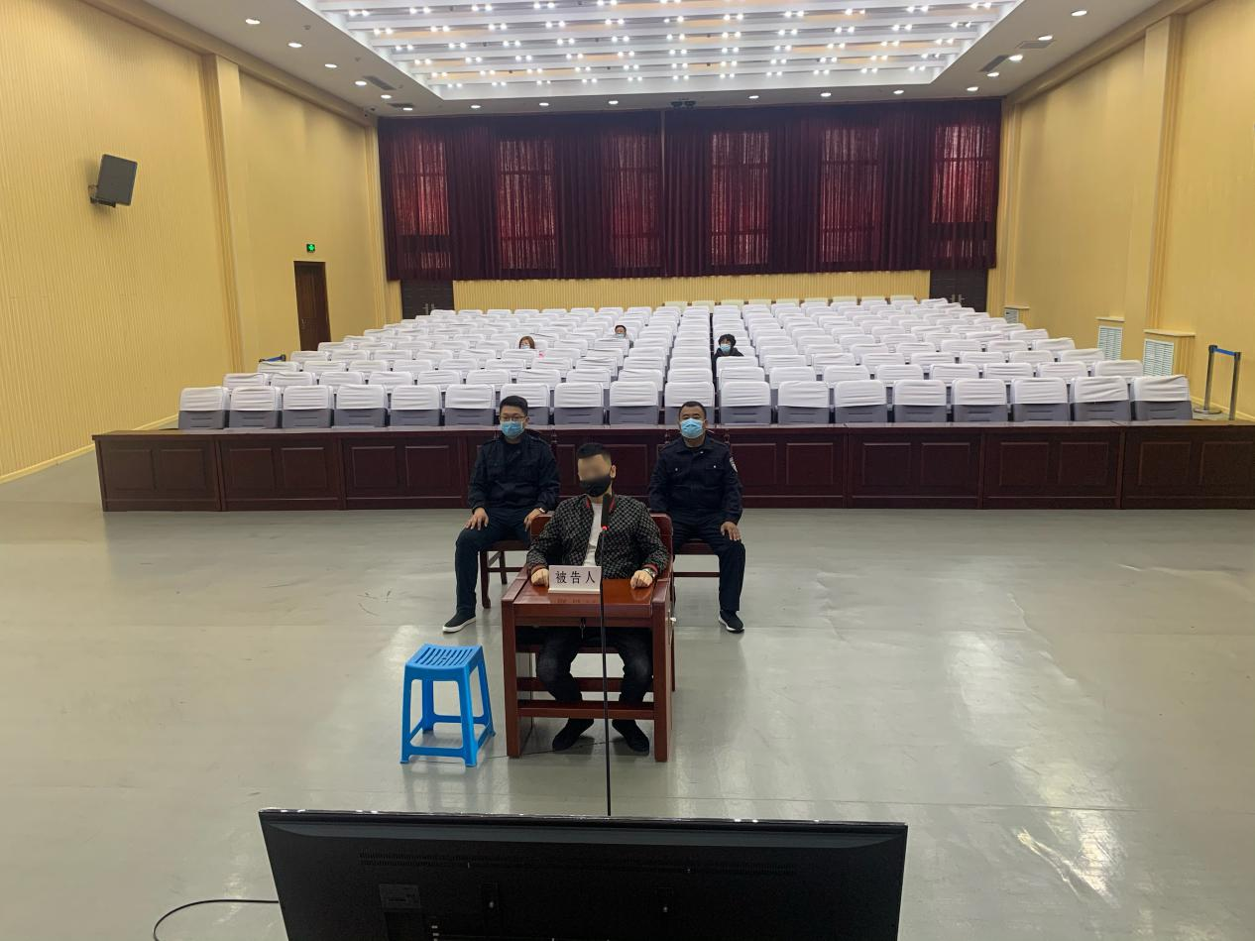

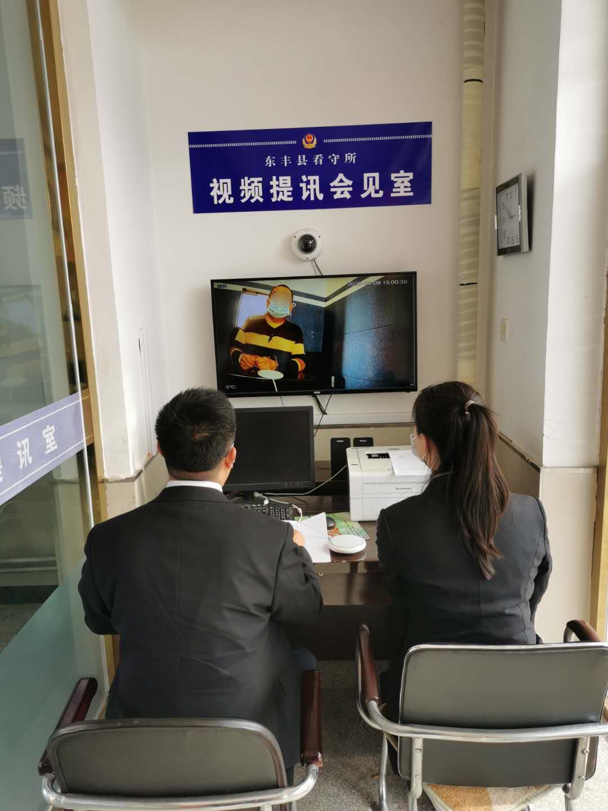
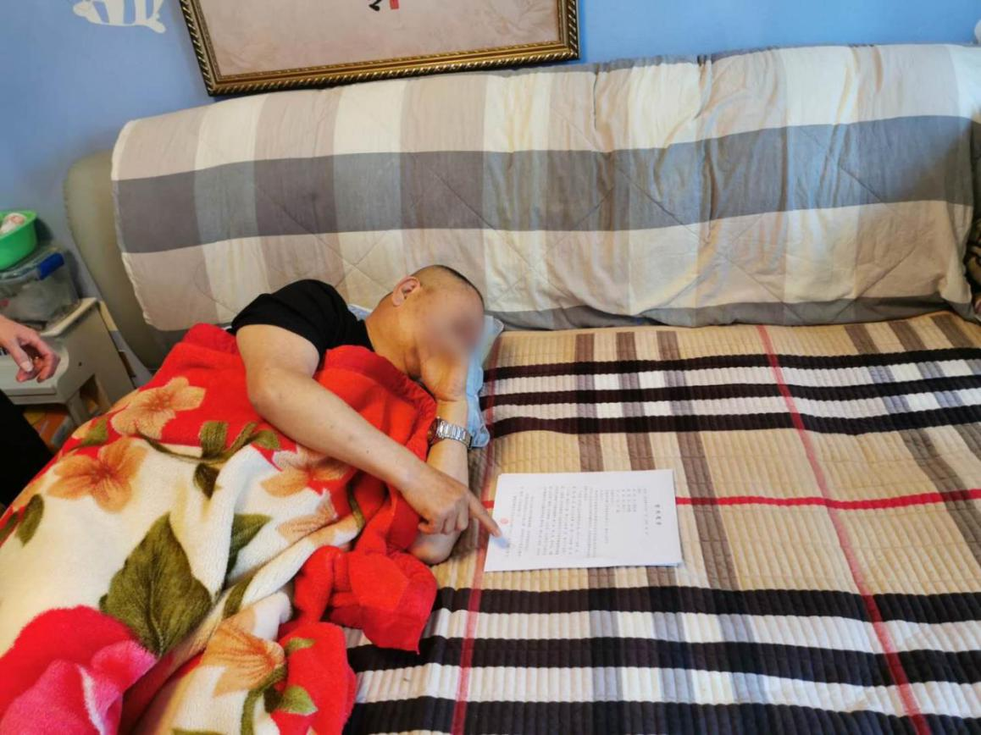
法院经审理查明，2013年12月，被告人刘某宇与其女婿袁某某共同出资承包经营辽源至渭津公交车线路,由刘某宇负责日常营运管理。2013年至2018年间,刘某宇雇佣刘某城、刘某才、刘某娜(已故）等人管理营运线路，并指使刘某城、刘某才等人多次对其公交线路上各站点附近载客的营运和非营运车辆进行追逐、拦截、打砸、收取不正当费用，对司机、乘务人员及乘客进行辱骂、恐吓、殴打，垄断营运市场，形成客运行业一霸，对当地居民生活秩序造成恶劣影响。
法院经审理认为，被告人刘某宇等3人经常纠集在一起，在运营辽源市至东辽县渭津镇公交车线路期间，多次在辽源市及东辽县境内借故生非，逞强耍横，欺压群众，严重扰乱社会生活秩序，造成较为恶劣的社会影响，属恶势力犯罪。其行为均已构成寻衅滋事罪。被告人刘某宇在共同犯罪中起主要作用，系主犯，为恶势力犯罪的纠集者，被告人刘某城、刘某才在共同犯罪中起次要作用，系从犯，为恶势力犯罪的其他成员。根据被告人刘某宇等3人的犯罪性质、情节和对社会的危害性程度，遂依法作出判决：被告人刘某宇犯寻衅滋事罪，判处有期徒刑四年；被告人刘某城犯寻衅滋事罪，判处有期徒刑三年，与原判有期徒刑一年并罚，决定执行有期徒刑三年六个月；被告人刘某才犯寻衅滋事罪，判处有期徒刑三年。
自扫黑除恶专项斗争工作开展以来，东丰县人民法院充分发挥审判职能作用，依法严惩黑恶势力犯罪。截至目前，共审结涉黑案件1起27人，涉恶案件2起8人，切实增强了人民群众的获得感、幸福感、安全感。下一步，东丰县人民法院将持续保持打击黑恶势力犯罪高压态势，积极克服疫情防控期间面临的新挑战，持续保持打击黑恶势力高压态势，不断推动扫黑除恶专项斗争取得新成效，确保扫黑除恶专项斗争圆满收官。

来源：东丰县人民法院
图文：刘馨阳
编辑：刘馨阳
校对：蒋萌

